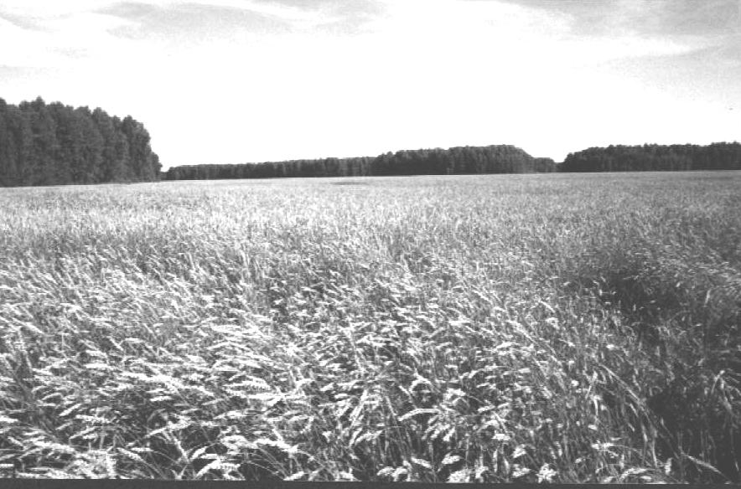

**Периодическое печатное издание Совета депутатов и администрации Суздальского сельсовета от 21.07.2025 № 17**

АДМИНИСТРАЦИЯ СУЗДАЛЬСКОГО СЕЛЬСОВЕТА

ДОВОЛЕНСКОГО РАЙОНА НОВОСИБИРСКОЙ ОБЛАСТИ

ПОСТАНОВЛЕНИЕ

21.07.2025 № 24

Об утверждении отчета об исполнении бюджета

Суздальского сельсовета Доволенского района Новосибирской области

за 6 месяцев 2025 года

В соответствии с пунктом 5 статьи 264.2 Бюджетного кодекса Российской Федерации,

ПОСТАНОВЛЯЮ:

1. Утвердить прилагаемый отчет об исполнении бюджета Суздальского сельсовета Доволенского района Новосибирской области за 6 месяцев 2025 года.

Глава Суздальского сельсовета

Доволенского района

Новосибирской области Н.А. Казанцев

**Редактор:**

Администрация Суздальского сельсовета Доволенского района Новосибирской области

Адрес: 632457, Новосибирская область, Доволенский район, село Суздалка, ул. Школьная, 11в.

**Соучредители:**

Совет депутатов Суздальского сельсовета Доволенского района Новосибирской области;

Администрация Суздальского сельсовета Доволенского района Новосибирской области.